Муниципальное бюджетное образовательное учреждение
«Средняя общеобразовательная школа № 10»
606400, Нижегородская область, Балахнинский район,
р.п. Гидроторф, ул. Центральная, д. 2
Сайт школы:www.school10balachna.ru
телефон (факс) 8(831-44) 7-12-51;balachna-school10@yandex.ru

№ «27» апреля 2017
Информация о проведении
Всероссийского экологического урока
и экологического диктанта
В целях повышения экологической грамотности и интереса к вопросам экологии, привлечения внимания учащихся к вопросам сохранения биоразнообразия, и экологической безопасности в МБОУ «СОШ №10» с 15-22 апреля 2017 года в рамках Дня экологических знаний проводились Всероссийские экологический урок и экологический диктант-ответств. учитель биологии Шардыкова И.М. Материал для диктанта взят с сайта биологического факультета МГУ.
32 ученика 10-11 классов успешно ответили на 25 вопросов теста. По отзывам ребят, диктант был не сложным, но некоторые вопросы заставляли их задуматься в том числе и об экологической безопасности. По итогам биологического диктанта каждый участник получит сертификат.
В рамках акции «Сделаем вместе» проведены экологические уроки, в том числе эколидерами в 5 классах, убрана от мусора пришкольная территория, собрано и сдано в приемный пункт 240кг макулатуры. Запланировано проведение Всероссийского заповедного урока.

№ п/п | Показатели
1. | Общее количество экологических уроков, проведенных в образовательной организации | 14
2. | Классы, в которых проведен экологический урок | 5-11
3. | Количество обучающихся, принявших участие в экологическом уроке | 298 (65,68,42,44,47,17 ,15)
4. | Форма организации экологического урока  (урок-дискуссия, беседы, игры, викторины, урок-ИЗО, классный час и т.д.) | Беседа с элементами игры-5-8классы, уроки-дискуссии-9классы, экологический диктант-10-11классы
5 | Классы, в которых проведен экологический диктант | 10-11 классы
6 | Количество обучающихся, принявших участие в экологическом диктанте | 32(17 +15)
7 | Межведомственное взаимодействие (участие представителей сферы экологии, природопользования и охраны окружающей среды) | __
8 | Публикации на сайте, в СМИ о проведении урока. Ссылки на материалы, используемые при проведении урока (библиотеки, сайты.) | ШКОЛЬНЫЙ САЙТ  Материалы с сайтов  http://www.doit-together.ru/  http://www.doit-together.ru/oupersonal/  http://www.xn--80aaleijfpli0as4p.xn--p1ai/-Разделяй с нами2  http://www.bio.msu.ru/doc/index.php?ID=555  Запланировано проведение Всероссийского заповедного урока  https://xn--80aegdhqhwffes2b0h.xn--p1ai/  http://kerzhenskiy.narod.ru/Index.htm  http://www.zapoved.net

11класс
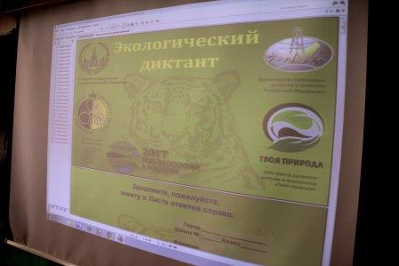
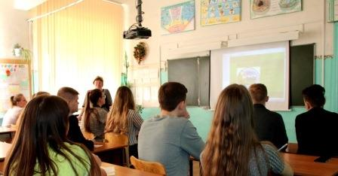

Экологический урок 6класс
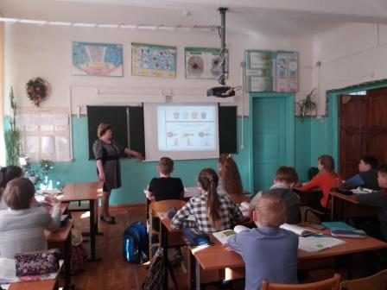

Сбор макулатуры 7бкласс
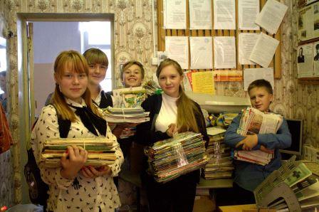

Сбор макулатуры 6бкласс
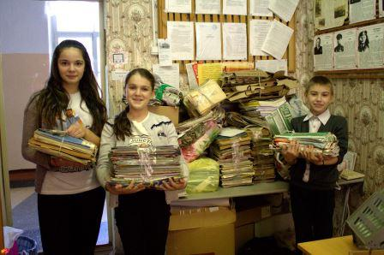

Уборка территории - учащиеся 7 «а»
